全国化学竞赛初赛模拟试卷（01）
（时间：3小时 满分：100分）
题 号 | 1 | 2 | 3 | 4 | 5 | 6 | 7 | 8 | 9 | 10
满 分 | 7 | 8 | 11 | 10 | 10 | 10 | 6 | 11 | 11 | 16

H  1.008 | 相对原子质量 |  |  |  |  |  |  |  |  |  |  |  |  |  |  |  | He  4.003
Li  6.941 | Be  9.012 | 正在修订中…… |  |  |  |  |  |  |  |  |  | B  10.81 | C  12.01 | N  14.01 | O  16.00 | F  19.00 | Ne  20.18
Na  22.99 | Mg  24.31 |  |  |  |  |  |  |  |  |  |  | Al  26.98 | Si  28.09 | P  30.97 | S  32.07 | Cl  35.45 | Ar  39.95
K  39.10 | Ca  40.08 | Sc  44.96 | Ti  47.88 | V  50.94 | Cr  52.00 | Mn  54.94 | Fe  55.85 | Co  58.93 | Ni  58.69 | Cu  63.55 | Zn  65.39 | Ga  69.72 | Ge  72.61 | As  74.92 | Se  78.96 | Br  79.90 | Kr  83.80
Rb  85.47 | Sr  87.62 | Y  88.91 | Zr  91.22 | Nb  92.91 | Mo  95.94 | Tc  [98] | Ru  101.1 | Rh  102.9 | Pd  106.4 | Ag  107.9 | Cd  112.4 | In  114.8 | Sn  118.7 | Sb  121.8 | Te  127.6 | I  126.9 | Xe  131.3
Cs  132.9 | Ba  137.3 | La－Lu | Hf  178.5 | Ta  180.9 | W  183.8 | Re  186.2 | Os  190.2 | Ir  192.2 | Pt  195.1 | Au  197.0 | Hg  200.6 | Tl  204.4 | Pb  207.2 | Bi  209.0 | Po  [210] | At  [210] | Rn  [222]
Fr  [223] | Ra  [226] | Ac－La | Rf | Db | Sg | Bh | Hs | Mt | Ds
第题（7分）
金属镁是银白色、有金属光泽的活泼金属，但镁带表面呈现灰黑色。用砂纸磨下镁带表面固体粉末，在空气中强热，有水气生成；另取粉末，加入稀酸，产生气体导入澄清石灰水中，产生混浊。如果将灰黑色灰黑色的镁条在纯氧中点燃，燃烧产物中有黑色物质生成。
1．预测：镁条表面的灰黑色物质的组成是 ；黑色燃烧产物是 。（填名称）
2．设计实验确定灰黑色物质的具体组成；
3．说明产生黑色燃烧产物的原因，并设计实验确认该产物成分。
第题（8分）
有机物A（右图）主要用于制备菊酯类杀虫剂，新制备方法是以有机物B为原料，用间接电氧化法合成，具体方法如下：
A： B：
在电解槽的阴极区注入10% H₂SO₄溶液，阳极区注入Cr₂(SO₄)₃－H₂SO₄混合液，电解；结束后将电解液转入反应器中，并加入有机物B。……
1．系统命名法命名有机物A和B；
2．写出电极反应方程式；
3．写出电解液氧化B的反应方程式和现象；
4．请补充完整上述制备方法。
第题（11分）
单质A和B能反应生成C，C是无色不燃性气体；A的氧化物和B的氢化物也能反应生成C和H₂O（①）；C在NaOH溶液中反应生成D和E；A的氧化物与NaOH反应生成D，而B的氢化物与NaOH反应不生成E；E在氨水中发生氨解生成A的氧化物沉淀（②），所得溶液中加入NaAlO₂可生成晶体F（③），E和F的阴离子具有相同的空间构型。
1．写出A～F各物质的化学式；
2．写出E、F的阴离子的空间构型；
3．写出反应①、②、③的化学方程式；
4．写出工业上用3个常见化工原料制取C的反应方程式；
第题（10分）
1．解释由高分子量烃组成的矿物油可以溶解于正己烷而不溶于水或者乙醇的原因。
2．列举2种分子，要求：①非极性气体分子；②只有1个中心原子；③中心原子上有孤对电子；④中心原子的杂化类型不同；
3．Pd(CN)₂可以简单的看成层型结构，其结构模型如右图所示（■□ 表示CN－；●表示Pd^{2＋}）。指出结构基元的内容，并画出二维正当素格子（把此层状结构模型看作二维点阵）
4．反式和顺式－1，2－环戊二醇的红外光谱在3450～3570cm^{－1}区域内有一个宽的吸收带，而在稀的CCl₄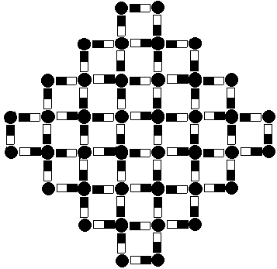溶液中，顺式异构体的这个谱带保持不变，而反式异构体的这个谱带却移向高频，并且变得尖锐。试说明这种区别。
第题（10分）
有A、B两种常见固体粉末，均能溶于盐酸，其中A释放出气体而B没有；取35.03g A和B混合均匀装入反应器，压实后密闭强热，恰好完全反应，生成C和D的混合物；将该混合物溶于足量盐酸，溶液颜色逐渐发生变化，至反应完全后消耗0.6mol HCl，还有12.71g不溶物D；如果将混合产物溶于足量稀硝酸中，则消耗1.4mol HNO₃，并生成4.48L（标况）气体。
1．写出A、B、C、D的化学式和A、B反应生成C、D的化学方程式；
2．说明盐酸溶解混合产物后的溶液颜色变化现象和反应方程式。
3．将A、B混合物装入反应器后必须压实，为什么？
第题（10分）
动态组合化学是利用可逆反应构建动态组合物库，在动态库中加入靶标分子，使组合库的构建单元和靶标分子发生识别作用，在动态库中诱导组装出与靶标分子具有最好结合效果的产物，并加以富集。这一方法为确认具有催化和药物活性的主客体化合物提供了新的思路。
下图所示为动态组合化学库识别过程：
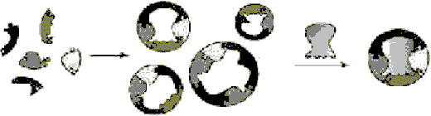
例如在光照的条件下，利用光诱导分子双键互变，产生双键trans与cis互变异构。Eliseev发现有机物A的溶液在光照下会产生不等量的三种异构体，当加入一个胍（HN＝C(NH₂)₂）作为靶标驱动反应平衡移动时，会发现有更多的（X，Y）－异构体（X，Y表示该异构体的构型）出现。
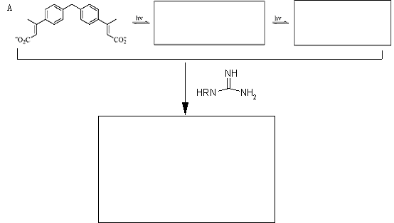
1．分别在图中画出另外两个异构体的结构式。
2．胍为何能作为靶标分子驱动产生大量（X，Y）－异构体？在方框内画图表示（R为异丙基）。
3．请你概括动态组合化学的应用过程包括哪两个部分。
第题（6分）
将1.568L（标准状况）的氯气通入70℃、50mL氢氧化钠溶液中，被完全吸收，并将溶液稀释到250mL。吸此稀溶液25mL，用醋酸酸化后，加入过量碘化钾溶液充分反应，用标准硫代硫酸钠滴定，消耗硫代硫酸钠溶液5.0mL时恰好到终点。将滴定后的溶液用盐酸调至强酸性，用上述硫代硫酸钠再滴定到终点，需要硫代硫酸钠溶液30.0mL。
1．通过计算写出符合上述条件的总化学方程式。
2．计算稀释后溶液中Cl－物质的量浓度。
第题（11分）
某饱和烃分子X由仲、叔、季三种类型的碳原子组成，且其个数比是5︰3︰1（仲︰叔︰季）；通过核磁共振检测发现，X分子内的氢原子处于5种不同的化学环境，并准确测得其中4类氢原子的个数比是1︰1︰2︰2；通过凝固点下降法测得X的摩尔质量不超过300g/mol；拉曼光谱显示X分子由若干个六元环组成，其中有1条碳碳键比其余全部碳碳键都要长。
1．请写出X的化学式，并分析理由；
X：
2．X的一氯取代物有 种；X分子中碳碳键有 条；
3．画出X的结构简式。
第题（11分）
硫化锰MnS是赭色物质，用碱金属硫化物沉淀制得。
1．计算纯水中MnS的溶解度？
已知MnS的K_{sp}为3×10^{－14}，H₂S的K₁和K₂分别为1.0×10^{－7}和1.2×10^{－13}
2．α－MnS晶体属于立方晶系，用X射线粉末法测得该晶体晶胞参数a＝522.4pm；
（1）26℃测得该晶体的密度为4.05g/m³，请计算一个晶胞中的离子数；
（2）若某α－MnS纳米颗粒形状为立方体，边长为α－MnS晶胞边长的10倍，请估算其表面原子占总原子数的百分比。（已知S^{2－}的半径0.184nm）
第题（16分）
Ni（Ⅱ）的配合物可以形成四配位的四面体形或平面正方形，亦可形成六配位的八面体形；而Ni（0）的配合物往往以四面体形的四配位形式存在。
1．以CN－和H₂O为配体，写出符合下列条件的配合物化学式。
（1）一种非电解质的八面体配合物 。
（2）两个平面正方形配合物A和B，它们均是1︰1电离类型，A是 ，B是 。
（3）在Ni(CN)₂·5H₂O中可能形成的配离子 。
2．10℃下将H₃BO₃和NiCl₂在一定条件下反应，用NaOH溶液中和后得钠盐C。C是单核配合物（不带结晶水），配离子中有环状结构。经元素分析X中w(Ni)＝18.82%。
画出C的结构示意图，并写出反应生成C的离子反应方程式。
3．金属Ni与环稀烃D一定条件下以物质的量1︰2反应生成配合物分子E；E分子有很好的对称性，核磁共振显示E分子中只有2种类型的H原子；取一定量的E，在足量纯氧中燃烧，所得固体质量为原质量的27.15%。画出E的结构简式。
4．金属镍一般由其氧化物的热还原法进行制备，但纯度不高。如何由粗镍制备高纯度的镍。
参考答案（0601）

第?题（7分） 1．碱式碳酸镁（2分） 碳（1分） 2．将镁带表面固体粉末在空气中强热，产物先用浓硫酸吸收，再用碱石灰吸收，确定增重质量的比值。（2分） 3．镁与热分解产生的CO₂反应（1分） 黑色燃烧产物难溶于稀硫酸中，在浓硫酸中加热溶解，产生极性气味气体（1分）
第?题（8分） 1．A：间苯氧基苯甲酸 B：间甲基二苯醚（各0.5分） 2．阳极：2Cr^{3＋}＋7H₂O＝Cr₂O₇^{2－}＋14H＋＋6e－ 阴极：6H＋＋6e－＝3H₂↑（各1分） 3．m－ph－O－ph－CH₃＋Cr₂O₇^{2－}＋8H＋→m－ph－O－ph－COOH＋2Cr^{3＋}＋5H₂O 溶液呈墨绿色（各1分） 4．将反应液冷却至室温，固液分离得到A固体粗品，滤液进一步油水分离，油相为未反应B，水相为含Cr(Ⅲ)的酸性水溶液，返回电解槽，电解再生为Cr(Ⅵ)，循环使用。粗品A以10% NaOH溶液溶解后，滤除杂质，然后再以10% HCl酸析、冷水洗，即得精制的A。（3分，答出要点）
第?题（11分） 1．A：Si B：F₂ C：SiF₄ D：Na₂SiO₃ E：Na₂SiF₆ F：Na₃AlF₆（各1分） 2．正八面体（1分） 3．①3SiF₄＋6NaOH＝Na₂SiO₃＋2Na₂SiF₆＋3H₂O ②Na₂SiF₆＋4NH₃·H₂O＝4NH₄F＋2NaF＋SiO₂＋2H₂O ③4NH₄F＋2NaF＋NaAlO₂＝Na₃AlF₆＋4NH₃＋2H₂O（各1分） 4．2CaF₂＋4H₂SO₄＋SiO₂＝Ca(HSO₄)₂＋SiF₄↑＋2H₂O（1分）
第?题（10分） 1．像矿物油和正己烷这类非极性分子间的吸引力是非常弱的，因而这种分子可以容易地相互混合和溶解。而在极性水分子或者乙醇分子间的引力是强的氢键，大多数非极性分子不能克服这些氢键，因而也不能在这种极性质子溶剂中溶解。（2分） 2．XeF₂；XeF₄（各1分） 3．顺式异构体的OH参与形成分子内氢键，如左图所示，它不受稀释的影响。在反式异构体中，氢键为分子间氢键，如右图所示，稀释后这些氢键被破坏，因此宽的谱带消失，而代之以处于高频的、尖锐的OH吸收带。 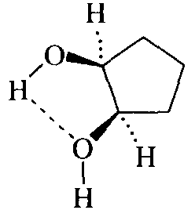 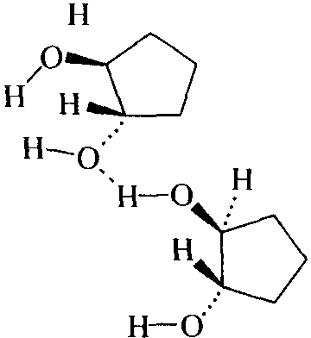（3分） 4．结构基元是：2Pd(CN)₂（1分） （2分）
第?题（10分） 1．A：Fe B：CuO C：Fe₂O₃ D：Cu（各1.5分） 2Fe＋3CuOFe₂O₃＋3Cu（1分） 2．溶液由黄色转变为蓝绿色（1分） 2Fe^{3＋}＋Cu＝2Fe^{2＋}＋Cu^{2＋}（1分） 3．防止空隙中的O₂对实验产生干扰。（1分）
第?题（10分） 1．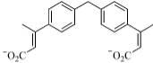 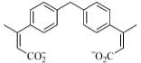（各1.5分） 2．主要靠静电力和氢键结合。－NHR上氢原子不参与作用（位阻）（2分） 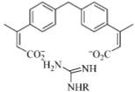（2分） 3．动态组合化学的应用过程包括： ①制备一个内部成分可以相互转换的混合体，即建立一个有效的动态组合化学库； ②建立一套由靶标分子驱动的筛选机制；动态组合化学的主要特点在于利用反应的可逆性，把构库单元连接起来，形成一个多种化合物的混合体，混合物中各组分动态平衡存在，在热力学的推动下，动态组合化学库组成发生改变，组合库通过靶标分子的识别去放大某一组分。（各1.5分）
第?题（6分） 1．n(NaClO)︰n(NaClO₃)＝1︰2（2分） 7Cl₂＋14NaOH＝NaClO＋2NaClO₃＋11NaCl＋7H₂O（2分） 2．c(Cl－)＝0.2mol/L（2分）
第?题（11分） 1．C₁₈H₂₆（2分） C︰H＝(5＋3＋1)︰(5×2＋3)＝9︰13（1分） 最简式C₉H₁₃（121g/mol） 氢原子不可能是奇数，且摩尔质量≤300g/mol，只能是C₁₈H₂₆（1分） 2．5（1.5分，即氢原子类型数） 23（1.5分，(10×2＋6×3＋2×4)/2） 3．（4分） 分析：5种类型的氢原子的个数比应是1︰2︰2︰4︰4（不可能7︰1︰1︰2︰2） 5种类型氢原子说明仲、叔碳原子共有5种类型， 进一步拆分得 叔：1、2；仲：1、2、2 整个分子应该存在二重对称性（存在对称中心）， 对称中心上存在一条碳碳键（碳碳键总数为奇数），这条碳碳键应由季碳原子组成 以这条碳碳键为中心，向两侧勾画六元环。
第?题（分） 1．S^{2－}＋H₂OHS－＋OH－ K_{b}＝K_{w}/K₂＝0.083 MnS的溶解度为x mol/L，x＝[Mn^{2＋}]＝[HS－]＝[OH－]。 [S^{2－}]＝[HS－][OH－]/K_{b}＝x²/0.083 [Mn^{2＋}][S^{2－}]＝x(x)²/0.083＝K_{sp}＝3×10^{－14} x＝1.4×10^{－5}（4分） 2．（1）Z＝N_{A}VD/M＝4 即晶胞中含有4个[MnS]，8个离子。（3分） （2）该纳米颗粒（立方体）边长为10×522.4pm＝5.224nm。 设表面层厚度为S^{2－}的直径，即2×0.184nm＝0.368nm 表面原子占总原子数的百分比为： 1－(5.224－0.368)³nm³/(5.224nm)³×100%＝20%（3分）
第?题（16分） 1．（1）[Ni(H₂O)₄(CN)₂]（1分） （2）A：[Ni(CN)(H₂O)₃]CN B：K[Ni(CN)₃(H₂O)]（各1分） （3）[Ni(CN)(H₂O)₅]＋ [Ni(CN)(H₂O)₃]＋（各1分） 2．（4分） Ni^{2＋}＋4H₃BO₃＋4OH－＝Na₂[Ni(H₂B₂O₅)₂]^{2－}＋6H₂O（1分） 3．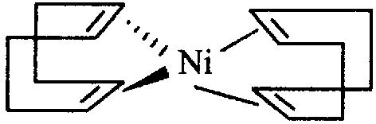（4分） 4．一定条件下使粗Ni与CO反应生成Ni(CO)₄，分离后再将Ni(CO)₄加热分解，便得到高纯度的镍。（2分） 命题：胡 波 2005年10月于浙江慈溪中学 中学综合学科网版权所有，任何网站不得转载

